Desarrollo de Software para Móviles DSM104 G02L

Nombre: Eduardo Antonio Santamaria Rivas SR171317

**Guia 2**

**Ejercicio 1**

1. Crear un emulador con las siguientes características:

a. Hardware: pixel 3, tamaño de pantalla: mayor o igual a 5”, memoria RAM: 500 MB,

memoria interna: 7500 MB

b. Sistema operativo: Android Lollipop.

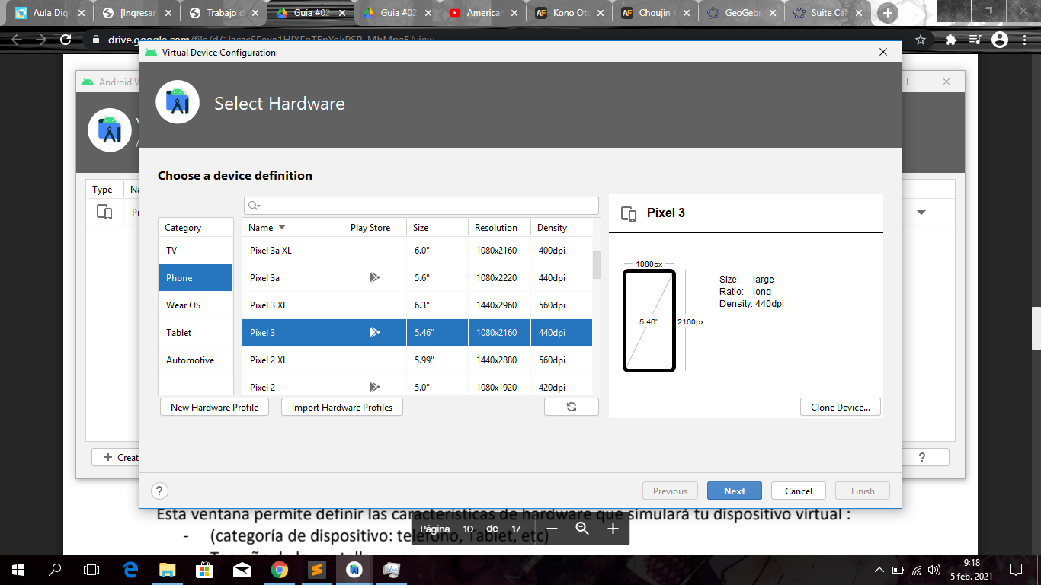

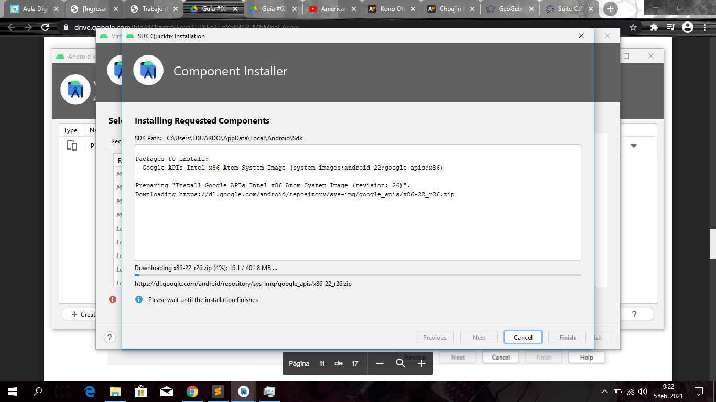

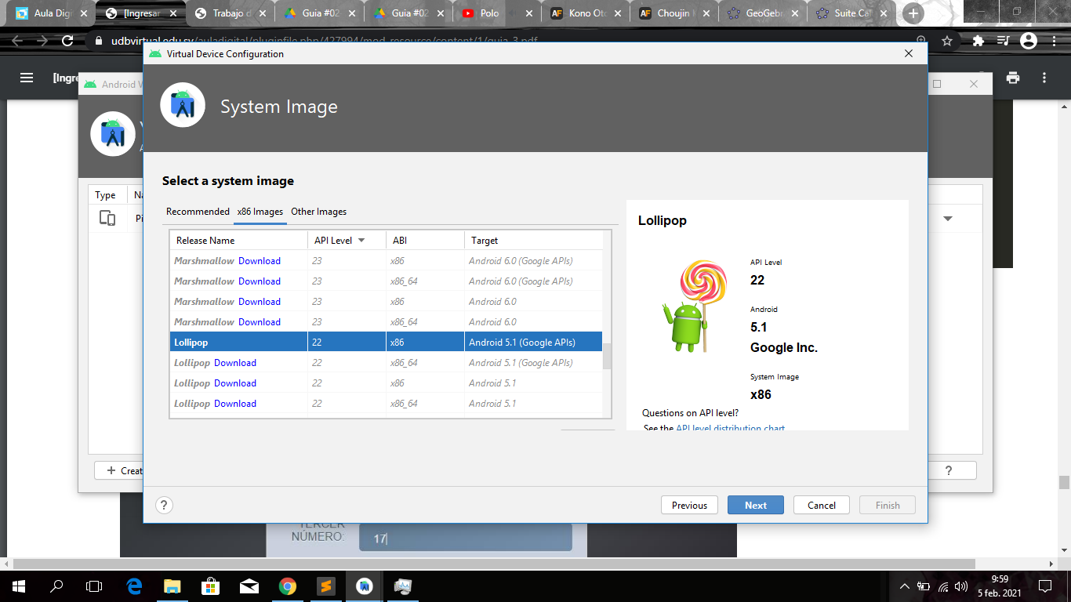

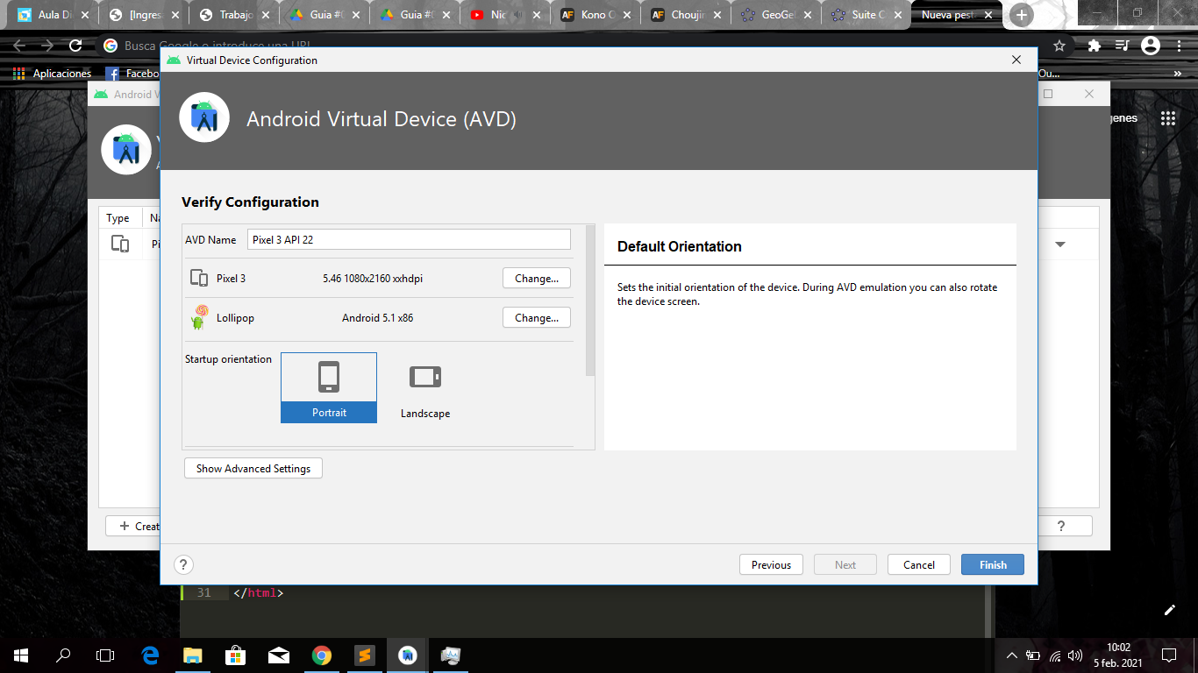

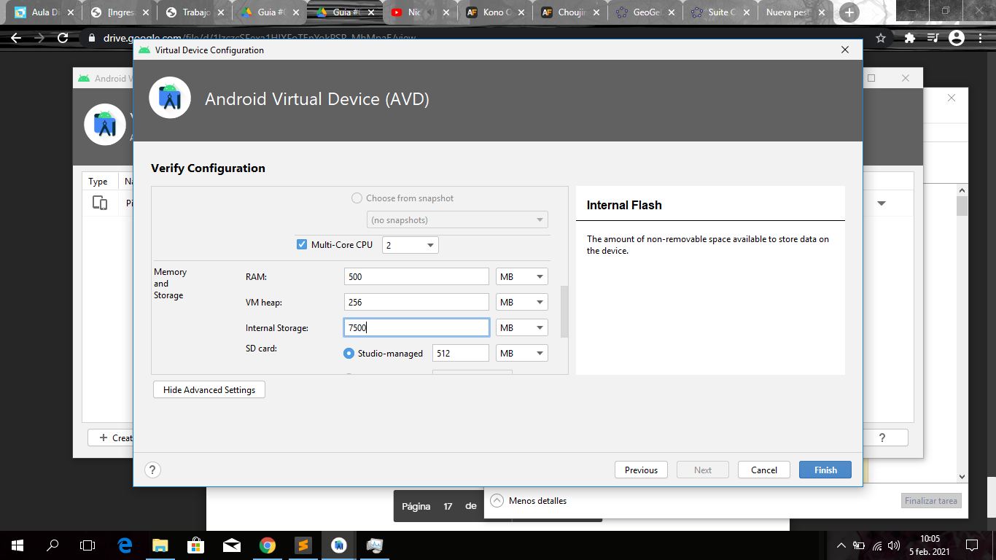

**Ejercicio 2**

2. Crea otro proyecto llamado: Segunda App

a. SDK mínimo: API 20

b. Plantilla: Empty Activity

c. Cambia el mensaje “Hello World” por “<Tu nombre completo>”

d. Ejecuta la aplicación en el emulador creado en el paso 1

